**2.9三色电子标签图片编码格式**

**Revision History**

|  |  |  |  |
| --- | --- | --- | --- |
| **Version** | **Date** | **Change Description** | **Author** |
| V1.0 | 2018/7/13 | 初始版本 | Ning |
|  |  |  |  |
|  |  |  |  |
|  |  |  |  |
|  |  |  |  |
|  |  |  |  |
|  |  |  |  |
|  |  |  |  |

**C O N F I D E N T I A L**

. **Catalogue**

1. 目的 3

2. 标签2.9寸图片编码格式 3

3. 附录 4

# 目的

本文描述了电子标签图片编码格式，用于指导第三方开发利用自身程序生成标签显示的图片。

# 标签2.9寸图片编码格式

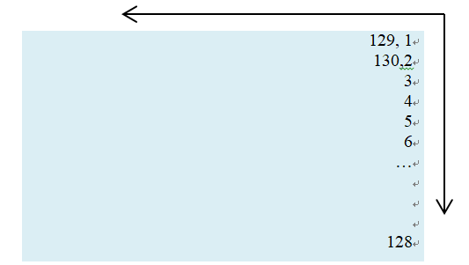

2.9寸电子标签的显示采用从右往左，从上往下扫描方式显示。像素的编号如上图所示。

2.9寸电子标签的分辨率为296*128，相当于37888个像素，每一个像素采用三色显示，每一个像素占用2bit。对应二进制为00（黑色），01（白色），10（红色）。 如果采用字节编码，相当于1个字节可以表示4个像素。也就是可以用37888/4=9472个字节表示。

例1：需要做如下显示

1）最右边的一列最上面（右上角）显示3个黑点；

2）最右边的一列最下面显示1个红点（右下角）；

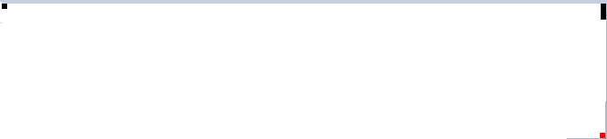

则对应的编码如下：

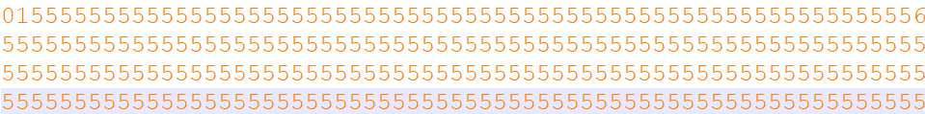

对于2.9寸三色标签，每一列占用32字节（128/4）。

**图片第一列（最右边）：**

* 第一个字节为1f：对应二进制位: 0000 0001，也就是前3个像素为00 00 00，也就是3个黑色像素。
* 最后一个字节为56: 对应二进制位:

接下来所有的像素显示为白色，也就是01。

# 附录

1. 针对上述示例，本文件夹下有一个三色图片" example.bmp" ，我们同时使用工具生成了JSON格式的非压缩消息(example.bmp.json).

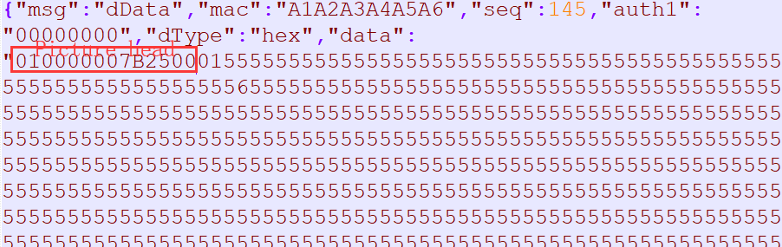

2. 另外，本目录下有一个文件“example.bmp.bmpz.json” ，该文件采用ASCII压缩方式编码，可以看到文件的内容大大减少。对于2.9寸三色标签，请采用压缩后再下发消息。